**3. PROGRAMSKA PODRŠKA**

**3.5. Sažimanje ili komprimiranje mape ili datoteke**

1. U udžbeniku Svijet informatike 1, stranice 53-56 pročitajte sadržaj nastavne teme 3.5. Sažimanje ili komprimiranje mape ili datoteke.
2. U svojoj One Note bilježnici otvorite novu stranicu i nazovite je po naslovu ove nastavne teme. Sve odgovore pisat ćete u nju.
3. Na donjoj fotografiji nalaze se nastavci nekih datoteka. Sve navedene nastavke rasporedite u koju grupu pripadaju. Ako se pojavio neki nastavak koji nismo dosada spominjali, potražite odgovor na internetu.

Slika na kojoj se prikazuje tekst

Opis je automatski generiran

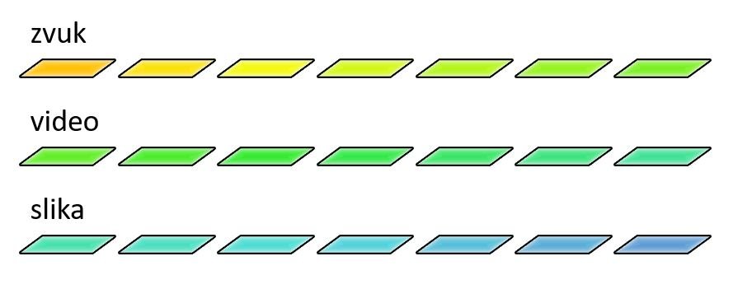

1. Zašto se podaci sažimaju?
2. Koji su najvažniji programi za sažimanje uglavnom tekstualnih datoteka?
3. Može li se kao privitak u elektroničkoj pošti poslati nesažeta mapa?
4. Sažmite jednu od mapa na svom računalu, usporedite veličinu sažete i nesažete mape, preslik zaslona na kojem se vidi sažeta i nesažeta mapa zalijepite ovdje.
5. Objasnite pojam bitmape i rasterske grafike.
6. Kako se zove osnovni način zapisa slike u operacijskom sustavu Windows?
7. Nabrojite sažete zapise slika izvezene iz bitmap formata?
8. Objasnite formate TIFF i RAW.
9. Objasnite pojam vektorske grafike.
10. Objasnite pojam RLE algoritma.
11. Objasnite pojmove kodiranje i dekodiranje zvuka u računalu.
12. Objasnite pojam bit rate. U kojoj se jedinici mjeri?
13. Koji su najpoznatiji formati zvuka bez kompresije?
14. Koji su najpoznatiji formati zvuka sa kompresijom?
15. Kako se zove nekomprimirani video format?
16. Zašto je važno sažimati video?
17. Kakvi se problemi događaju pri visokom stupnju sažimanju videa?
18. Nabrojiti nekoliko zapisa za sažimanje videa.
19. Na ovoj poveznici na e-sferi pogledajte sažetak ove nastavne jedinice

<https://sway.office.com/hMrBkcpIIcpwct1n?ref=Link>

1. Na ovoj poveznici provjerite naučeno rješavajući kviz

<https://www.e-sfera.hr/dodatni-digitalni-sadrzaji/d53d9c1c-7f35-47ae-aec6-0edabaeda9ce/>

Ostanite zdravi!